Zapraszam do skorzystania z akcji!
- bezpłatnych szczepień przeciwko wściekliźnie dla psów i kotów
- bezpłatnego czipowania psów i kotów oraz ich rejestracji
Agata Trzop-Szczypiorska
Wójt Gminy Baranów
Przyjdź do nas ze swoim zwierzakiem:

- teren OSP Baranów – 14.03.2024 r. - od godziny 15:00
- teren OSP Osiny –14.03.2024 r. - od godziny 17:00
- teren OSP Kaski – 20.03.2024 r. - od godziny 15:00
- teren OSP Boża Wola - 20.03.2024 r. - od godz. 18:00

Zabieg czipowania trwa kilka sekund i jest bezbolesny dla zwierzaka.

Urząd Gminy w Baranowie, tel. (46) 858 13 50
ul. Armii Krajowej 87, 96-314 Baranów

Wniosek o realizację usługi weterynaryjnej
*Bezpłatne zaczipowanie i rejestracja do bazy www.CBDZOE.pl tak / nie (podkreśl wybór)
*Bezpłatne szczepienie przeciwko wściekliźnie tak / nie (podkreśl wybór)
*ZWIERZĘ MUSI BYĆ OZNAKOWANE, ABY SKORZYSTAĆ Z DARMOWEGO SZCZEPIENIA.

Dołącz do wniosku kopię pierwszej strony PIT za rok poprzedzający złożenie wniosku
lub oświadczenie, że odprowadza się podatki na terenie Gminy Baranów.

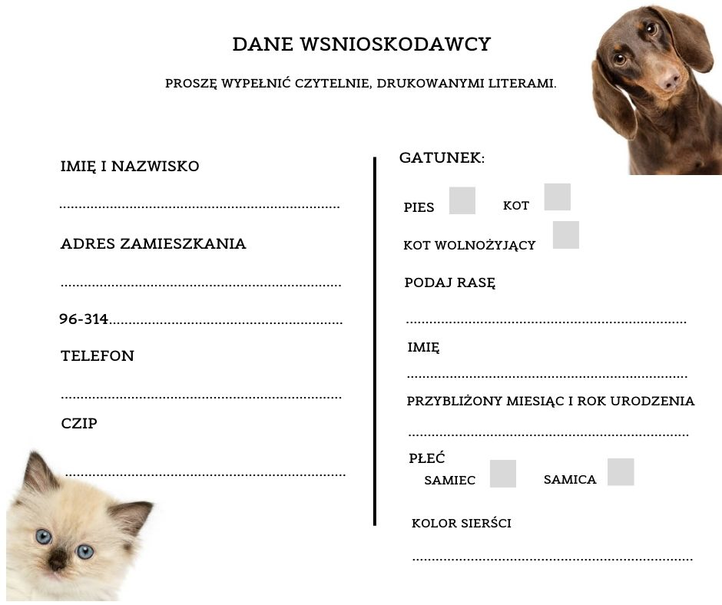
Oświadczam, że:
- w ciągu ostatnich 15 dni moje zwierzę, którego dane umieściłem powyżej, nikogo nie pogryzło ani nie jest pod obserwacją lekarza weterynarii w kierunku wścieklizny.
- zwierzę nie jest leczone na choroby przewlekłe, które uniemożliwiają wykonanie szczepienia i znakowania
- przyjmuję do wiadomości, że koty musza być zabezpieczone w transporterach
- zapoznałem się z informacją dotyczącą przetwarzania danych osobowych oraz wrażam zgodę na przetwarzanie moich danych osobowych na potrzeby realizacji usługi weterynaryjnej i zarejestrowania zwierzęcia.
Potwierdzam, że zapoznałem/łam się z oświadczeniami (CZYTELNY podpis Wnioskodawcy)

………………..………………………………………………………………..

